CESG Genève - EVANGELIZAÇÃO INFANTIL – 3º Ciclo

Plano de Aula : PERISPIRITO

Objetivos para o Evangelizando (aluno/a)
- Assimilar a importância do perispírito como intermediário entre o corpo físico e o espírito, sentindo a sabedoria de Deus que criou esse corpo para vivermos após a morte no mundo espiritual.

ROTEIRO

I. Boas vindas

II. Prece de abertura

III. Hora da troca de idéias

Apresentar aos evangelizando a gravura do Sr. Ricardo e contar-lhes a história:
Esse é o Sr. Ricardo (o desenho – ANEXO I - devem ser dois, um sobreposto ao outro, colado com uma fita durex, onde o primeiro corpo do desenho – que é o corpo material ou físico é papel - o segundo corpo, corpo espiritual – que é o perispírito, é de plástico - esse será descolado durante a estória). O Sr. Ricardo é um homem bem velho, é um senhor espírita que também segue a Doutrina Espírita e vaià um Centro para realizar estudos durante a semana. Ele é um senhor muito trabalhador, pois além de estudar no centro, ele também cuida da horta da sua casa, dos cachorros e gatinhos que ele tem, da sua casinha, e também cuida muito bem do seu corpo, ele sabe que o corpo é um presente de Deus.
Quando Sr. Ricardo vai dormir, o corpo dele fica na cama quentinha, e o espírito dele sai do corpo (descolar um desenho do outro, e segurar o ‘espírito’ – de plástico - do Sr. Ricardo na mão). O espírito dele passeia, trabalha, visita as pessoas que já estão no mundo espiritual, e de manhã cedo, volta para o corpo, se levanta e vai para mais um dia de trabalho.
Epa! Mas o espírito do Sr. Ricardo parece estar ‘colado’ com alguma coisa no corpinho dele (mostrar aos evangelizando que um desenho está colado no outro com um durex, e ainda tem ligado ao corpo de papel ou físico um fio prateado (que representa o cordão de prata) ao corpo de plástico ou perispírito. Falar que o nosso corpinho é que nem o do Sr. Ricardo, que todos nós temos espírito e corpo, e para colar um no outro, temos o perispírito, (que é o Durex) e o cordão de prata também.

Desenvolvimento do tema com ilustração (ANEXO II):
O homem encarnado é composto de três partes distintas:
1. O Espírito – É uma chama, um clarão com a cor que varia de acordo com a pureza do Espírito. Ser inteligente que existia antes do corpo e que continua a existir depois dele. Não podemos vê-lo, pois não tem forma definida. Ele se manifesta através do corpo espiritual ou perispírito.
O Universo é povoado de Espíritos. Nem todos os espíritos desencarnados vão a toda parte, há regiões que os menos adiantados não alcançam. Ele pode estar em muitos lugares ao mesmo tempo (como o sol que irradia luz em todos os sentidos sem se dividir).
Somos criados simples e ignorantes- através dos pensamentos e ações vamos adquirindo conhecimento e evoluindo.
Todos evoluem, alguns mais rápidos, outros com mais dificuldade (rebeldes).
2. O Perispírito – É um corpo espiritual, envoltório do espírito ou corpo de substância vaporosa (para nossos olhos) que envolve o Espírito, como uma capa ou um revestimento. Pode elevar-se na atmosfera e transportar-se para onde queira na velocidade do pensamento e atravessar paredes e objetos. Tem a forma que quisermos e pode ser visível e tocado.
Liga o perispirito ao corpo o CORDÃO DE PRATA, ele pode se esticar, permitindo que o Espírito se afaste, e enquanto encarnados nós o possuímos. O perispírito é o elo de ligação entre o Espírito e a carne.
3. O corpo físico – É o corpo material ao qual o Espírito fica ligado durante toda a sua encarnação. Nosso corpo é um presente de Deus para o espírito evoluir. Ele precisa de muitos cuidados, de dormir por exemplo, mas nós, Espíritos, não. Depois que acordamos, guardamos algumas lembranças do que experimentamos durante o sono. Estas lembranças são os SONHOS. Acordamos alegres ou tristes, calmos ou preocupados, conseqüência desses encontros durante o sono.

Então, enquanto o corpo descansa, o Espírito pode se libertar parcialmente do seu corpo. O Espírito aproveita estes momentos para:
- Passear pelo espaço;
- Trabalhar e estudar no Mundo Espiritual;
- Comunicar-se com outros Espíritos;
- Ver à distância e através dos objetos opacos;
- Recordar seu passado e, algumas vezes, prever o futuro.

Quando a alma está ligada ao corpo, durante a vida, tem duplo envoltório:
Um pesado e grosseiro e perecível, que é o corpo;
Outro fluídico, leve e indestrutível, chamado perispírito.
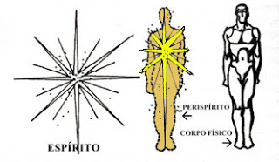

Existe uma maneira simples de exemplificar espírito, perispírito e corpo com uma maçã. O evangelizador deverá levar uma maçã (de preferência vermelha porque aparece mais) e cortar ao meio em aula. Explicar que a semente é o espírito, a polpa é o períspirito e a casca, o corpo. Deixar uma metade do lado. Na outra, o evangelizador dá uma mordida na maçã para explicar que o que acontece com o corpo marca o perispírito, como por exemplo, um tiro: afeta corpo e perispírito (*). A outra metade (deixada de lado) ficou escura não ficou? Serve para mostrar que maus pensamentos, mágoa, cólera, ódio tudo marca o perispírito, alterando-o.
(*)
Se o indivíduo for afetado por outrem, como no caso de um acidente ou ser vítima de um crime, pode não afetar em nada o perispírito, que sai ileso (embora o Espírito possa sair traumatizado e sentir as sensações por um tempo)

Existem, portanto, no homem, três elementos essenciais:

1o . A alma ou Espírito, princípio inteligente onde residem o pensamento, a vontade e o senso moral;

2o . O corpo, envoltório ou corpo material que põe o Espírito em relação com o mundo exterior;

3o. O perispírito, invólucro ou corpo fluídico, leve, servindo de intermediário entre o Espírito e o Corpo.”

A união da alma, do perispírito, e do corpo material constitui o homem.
A alma e o perispírito separados do corpo constituem a ser a que chamamos Espírito.

O perispírito é o órgão de transmissão de todas as sensações do Espírito.
O corpo recebe uma sensação que vem do exterior, o perispírito que está ligado a esse corpo transmite essa sensação e o Espírito, que é o ser sensível e inteligente a recebe. E vice-versa: quando o ato é de iniciativa do Espírito, o perispírito transmite e o corpo executa.
O perispírito é o intermediário pelo qual se processa a transferência dos fluidos, da energia, nos processos de curas e passes espirituais.

A sede da Memória e a sede dos sentimentos estão no espírito. É o Espírito quem ama, sofre, pensa, é feliz, triste, ou seja, é nele que residem todas essas sensações ou faculdades.

O perispírito é apenas o órgão que transmite todas essas sensações, portanto, é um instrumento a serviço do Espírito. Logo, segundo Kardec, é incorreto dizer que é no perispírito que ficam marcadas ou gravadas certas memórias ou atos do Espírito durante sua vida. Como já vimos, o perispírito é matéria, não pensa nem tem memória. Isso são atributos do Espírito.

Perispírito, em cada encarnação, que se modela para o corpo físico

O Perispírito, pela vontade do Espírito, é formado dos Fluídos Ambientes do mundo que o Espírito vai encarnar. Cada planeta tem um fluido universal diferente com isso o corpo, o espírito e o perispirito adquirem formas diferentes ( mostrar livro dos espírito infantil)
O Perispírito exerce papel fundamental na mediunidade. Pelo contato do Perispírito do médium com o Perispírito do Espírito desencarnado é que se dá a manifestação mediúnica.

ESPÍRITOS PERFEITOS OU PUROS
SÃO MUITO FELIZES. AJUDAM TODOS A SEREM BONS, E POSSUEM LUZ, PORQUE ESTÃO MAIS ADIANTADOS OU EVOLUIDOS
QUANTO MAIS EVOLUIDO O ESPÍRITO FOR FICANDO, MAIS SUAVE - LEVE SERÁ O PERISPÍRITO

QUANTO MENOS EVOLUIDO FOR O ESPÍRITO, MAIS DENSO, PESADO SERÁ O PERISPÍRITO
ESPÍRITOS IMPERFEITOS, IGNORANTES QUE DESEJAM O MAL, são revoltados, destroem as coisas, dominam à força os outros, gostam de ver todos tristes, têm perispíritos mais grosseiros e sem brilho.

IV. ATIVIDADE 1

Distribuir o exercício do Anexo III.

V. ATIVIDADE 2

Distribuir folhas brancas e pedir aos evangelizandos que desenhem como eles vêem o seu corpo físico, o seu perispírito e o seu espírito assim como a ligação entre esetes elementos durante a encarnação.

VI. Prece de agradecimento

Fontes

http://evangelizacao-infantil.blogspot.ch/2009/04/plano-de-aula-tema-espirito-e.html
https://evangelizaresaberamar.blogspot.ch/2013/04/corpo-perispirito-e-espirito.html
http://uniaoinfantil.blogspot.ch/2012/03/espirito-perispirito.html
ANEXO I

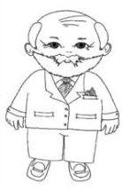

ANEXO II
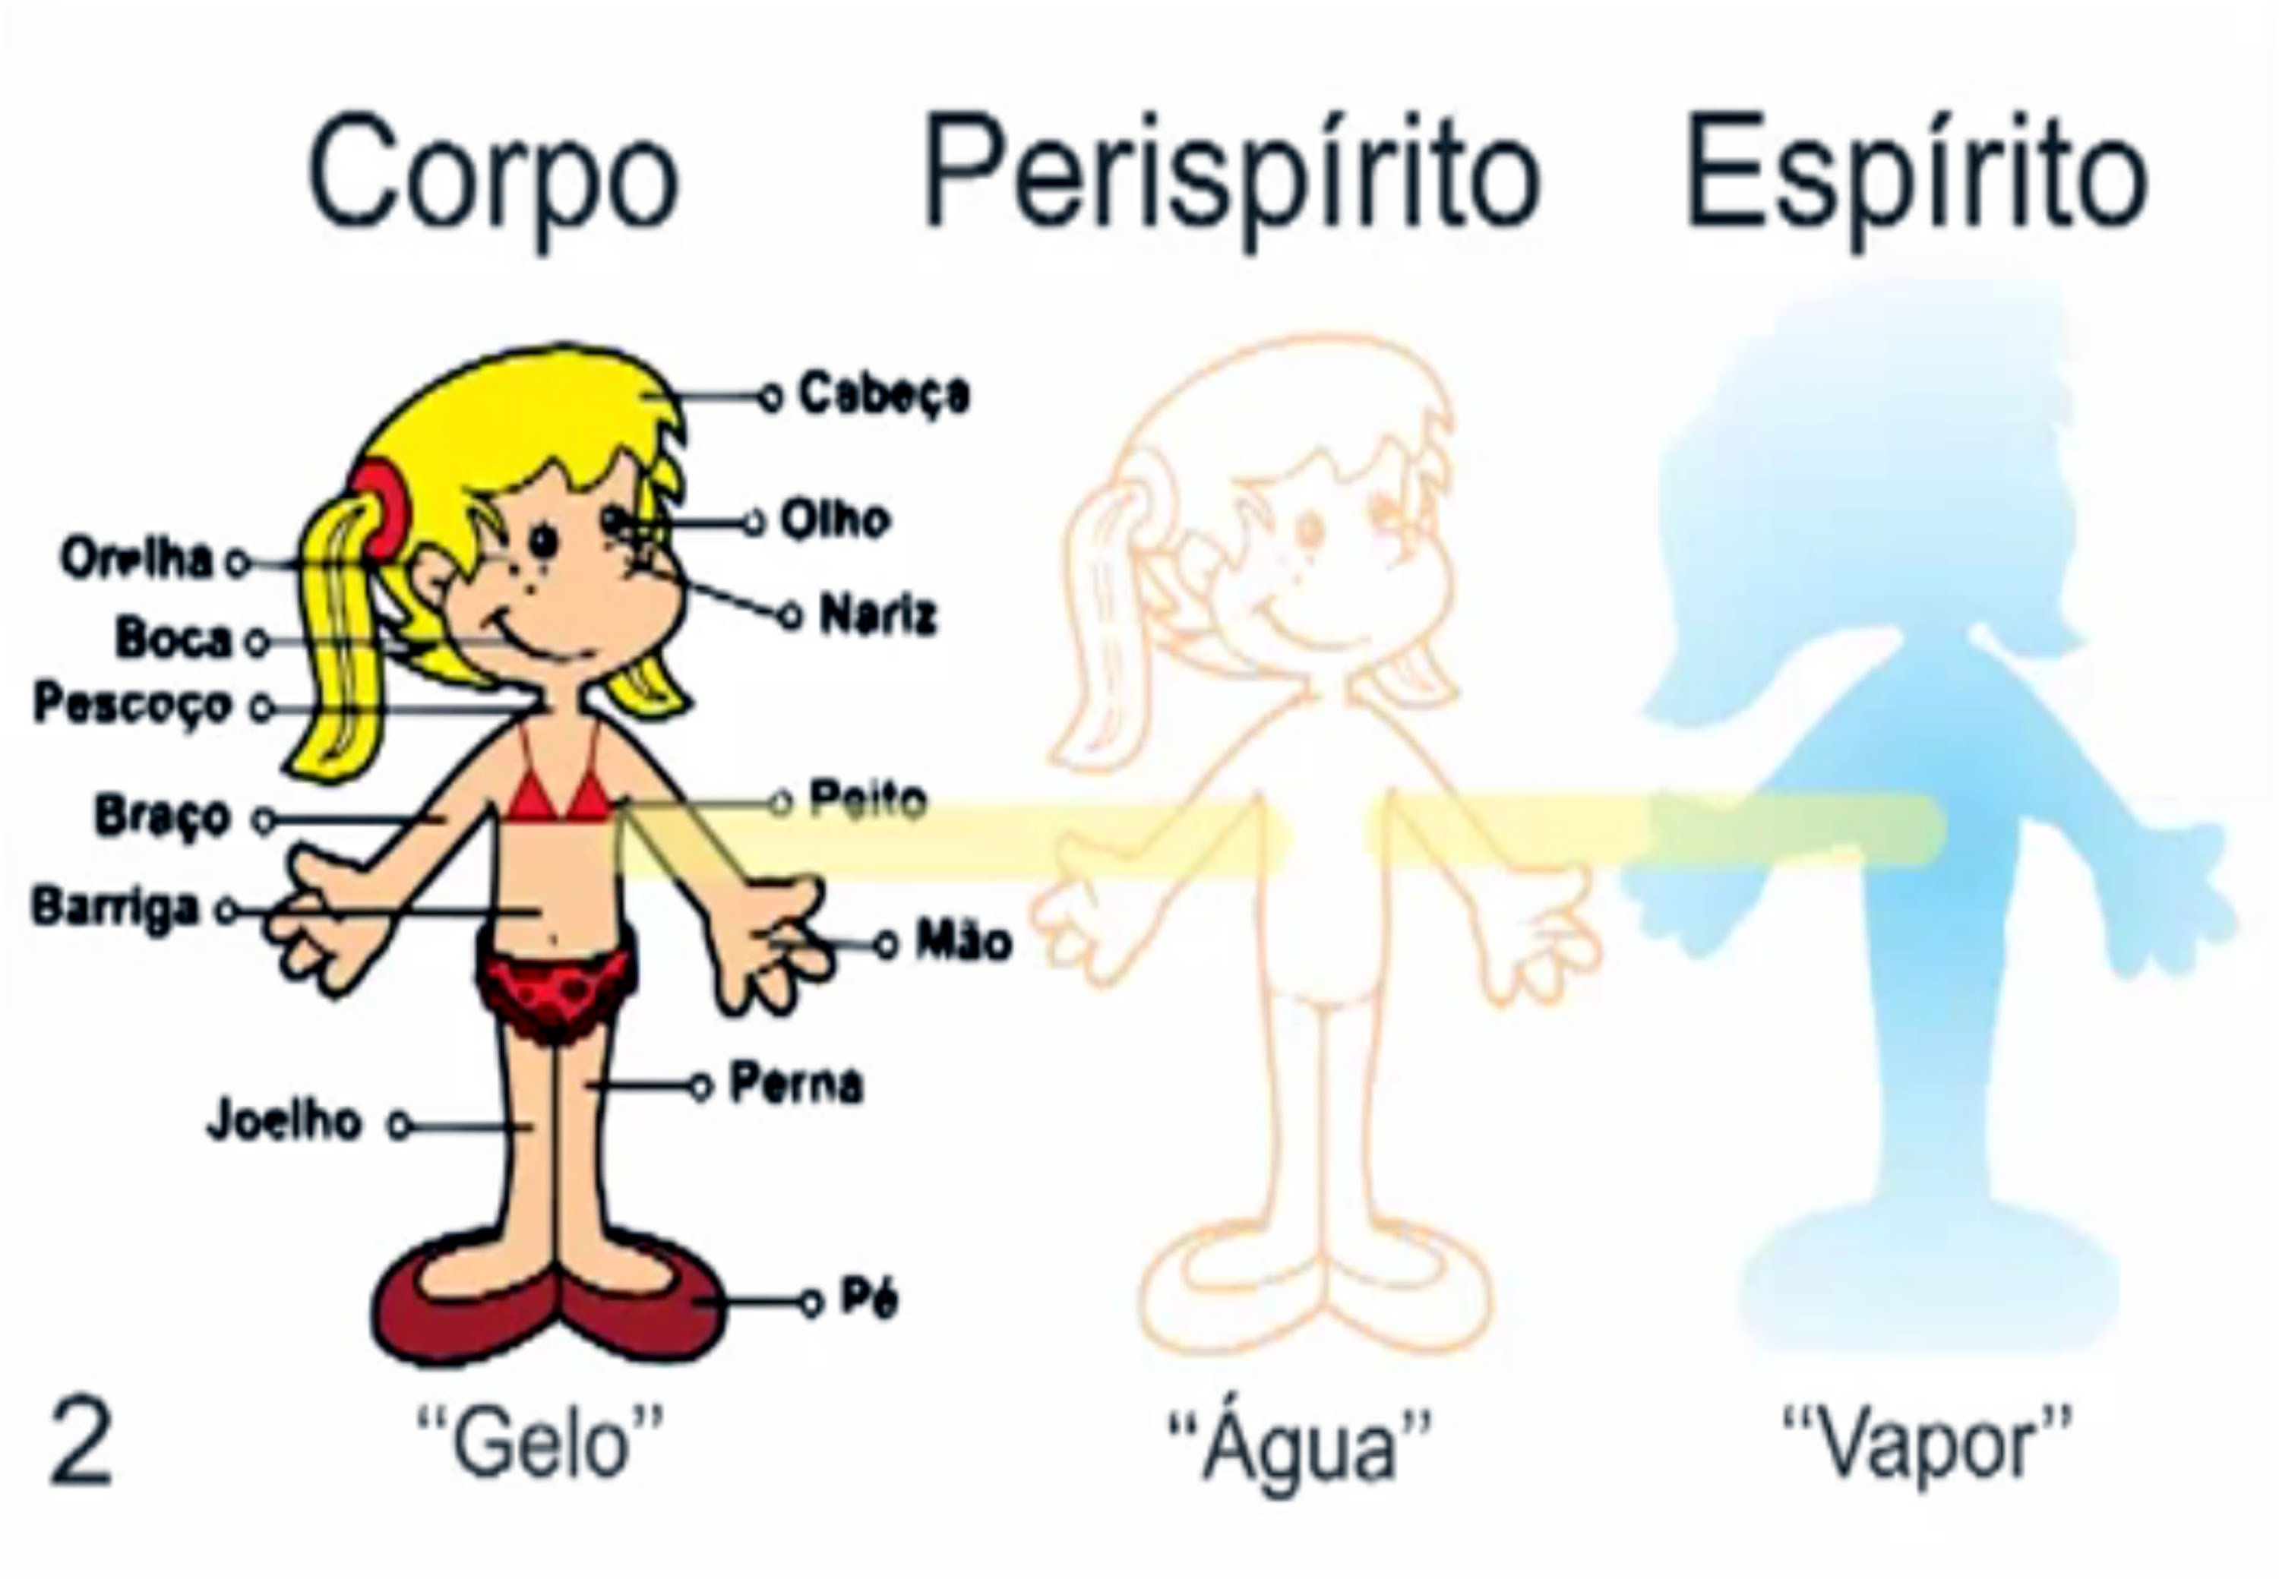
ANEXO II

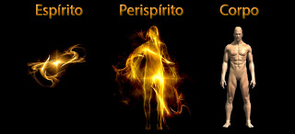

ANEXO III
